Проект: «Маленький мир игры»
Актуальность
Что любят наши дети больше всего на свете? Больше всего на свете дети любят играть! Но педагоги и психологи обеспокоены тем, что игра уходит, дети играют все реже, качество детской игры неуклонно падает.
Статья 31 «Конвенции ООН о правах ребенка» прямо указывает на право ребенка на игру.
Поддержка спонтанной игры детей – обязательное требование Федерального государственного стандарта дошкольного образования (ФГОС ДО), который ориентирует педагогов на поддержку инициативы и самостоятельности детей во всех видах деятельности и прежде всего в игре.
По классификации, предложенной Е.Е. Кравцовой, игра проходит путь от режиссерской игры – образной – сюжетно-ролевой – игре с правилами – и снова к режиссерской.
Цель проекта: создание условий для становления и развития режиссерской игры детей младшего дошкольного возраста.
Для достижения поставленной цели определены следующие задачи:
1) обогатить развивающую предметно-пространственную среду игровым материалом открытого действия, минимизировать использование игрушек "одного действия";
2) создать индивидуальные игровые пространства;
3) использовать игровые провокации, как способ поддержки режиссерской игры;
4) повысить компетентность педагогов и родителей в поддержке режиссерской игры младших дошкольников.
I этап - подготовительный (август-сентябрь 2022 г.)
- Оценка развивающей предметно-пространственной среды для организации режиссерской игры.
- Наблюдение за игровой деятельностью детей (фото-, видеодокументация).
- Составление перспективного плана по поддержке режиссерской игры посредством использования произведений художественной литературы.
II этап – основной (сентябрь - май 2023 г.)
Младший дошкольник — сам себе режиссер, но без помощи взрослых ему не обойтись. Для поддержки, вовлечения в режиссерскую игру необходимо соблюдение ряда условий, которые и определили содержание работы основного этапа нашего проекта.
1) наличие у ребенка индивидуального пространства для игры;
2) наличие мелкого игрового и неигрового материала;
3) позиция взрослого, умелое руководство игрой.
- Создание индивидуальных игровых пространств и включение их в игру.
- Подбор игрового материала.
- Обогащение опыта детей.
-Чтение художественной литературы (подбор произведений, в которые можно «играть»).
- Организация "образцовой" режиссерской игры взрослого.
- Создание игровых провокаций.
- Самодеятельная спонтанная режиссерская игра.
Режиссерская игра младшего дошкольника, как правило, индивидуальна. Поэтому необходимо создавать для ребёнка индивидуальное пространство, обеспечить место и время для игры.
Помимо традиционных ширм, уголков уединения для поддержки «маленького мира» режиссерской игры мы используем и другие маркеры личного пространства: коврики, коробки, продукты детской деятельности.
Важно, чтобы игровое пространство отвечало следующим требованиям:
- по размеру оно должно быть таким, чтобы ребенок одномоментно мог окинуть его взглядом;
- размещаться таким образом, чтобы маленький режиссер смог посмотреть на него с разных сторон;
- быть малоопределенным, чтобы можно было его приспособить для своей игры.
Вместе с родителями мы подготовили портативные коврики «открытого действия». Это коврики из фетра небольшого размера, удобные для ношения. Можно использовать вместе или по отдельности. Дети самостоятельно дополняют их игрушками, предметами-заместителями в зависимости от сюжета игры.Такие маркеры игрового пространства служат пусковым механизмом для режиссерской игры.
Для режиссерской игры необходим и особый игровой материал. Это прежде всего фигурки людей и животных, персонажи настольных театров.
В дополнение к этому пополнили группу игровым материалом открытого действия: коробки, ткань разного цвета и размера, конструкторы, деревянные куклы-колышки, природный материал, который дети активно используют в детском саду и дома. Так кирпичик становится человечком, а крышка от сока - шапочкой для плавания.
Дети обычно предпочитают играть с тем, что стимулирует их любопытство и дает возможность свободно действовать. Не имея определенного набора направлений, «неоформленный игровой материал» можно использовать по отдельности или комбинировать, сочетать с другими материалами. Так картонная коробка становится домиком, каштаны – орехами, спилы деревьев – мячами.
Развитие самостоятельной игры невозможно без направляющих воздействий взрослого, его способности «оказывать недирективную помощь в организации свободной игры детей». Взрослый должен вдохновлять детей на самостоятельную игру, создавать условия для неё, участвовать в ней на равных правах.
Возникновению игры способствуют реальные события в жизни ребенка, которые произвели на него эмоциональное впечатление: посещение кинотеатра, поездка к бабушке в деревню, или «Аквапарк», «Праздник зажжения новогодних огней».
Вдохновляют ребенка на игру и произведения художественной литературы, сюжеты мультфильмов и др.
Для режиссерской игры «Рукавичка» мы создали игровое поле, подобрали игрушки. А эмоциональная выразительность взрослого позволила вовлечь детей в игру. Став равноправным участником игры, удалось продемонстрировать образцы игровых действий.
Одним из недирективных способов организации игры является и создание приглашающего игрового пространства. Для создания игровых провокаций мы используем съемный экран, ткани разного цвета, которые могут обозначать любой элемент ландшафта.
Также активно используем сенсорные коробки с различными наполнителями и набор игрушек. Все это дает дополнительный импульс игровому творчеству достраиванию и развитию сюжета без участия педагога.

III этап – рефлексия
Наш проект не завершен, но и сейчас мы можем сказать, что благодаря взаимодействию педагогов и родителей в нашей группе созданы условия для поддержки режиссерской игры детей младшего дошкольного возраста.
Режиссёрские игры развивают воображение, детское творчество, фантазию. Режиссёрская игра является предпосылкой и движущей силой для развития очень важной для ребёнка игры – сюжетно-ролевой.
И, если мы, взрослые, не помогли ребенку овладеть азами режиссерской игры в младшем дошкольном возрасте, то тогда он, скорее всего, не сможет поддержать сюжетно-ролевую игру и другие виды игр.

Литература
- Кравцова Е.Е. «Разбуди в ребенке волшебника».
- Кравцова Е.Е. «Психология игры».
- Трифонова Е.В. «Режиссерские игры».

Перспективный план по поддержке режиссерской игры
по сюжетам кумулятивных сказок во второй младшей группе

№ | Период | Название | Задачи
1. | Сентябрь,  Октябрь | Сказка «Колобок» | Содействовать обогащению содержания режиссерской игры. Способствовать художественному восприятию сказки, развитию эмоционального отношения и интереса к героям сказки.
2. | Ноябрь, декабрь | Сказка «Теремок» | Способствовать формированию у детей умения согласовывать рассказывание сказки и действия с игрушкой. Содействовать развитию умения продолжить сказку, начатую педагогом, вступать в игровое взаимодействие.
3. | Январь, февраль | Сказка «Рукавичка» | Побуждать детей активно участвовать в ролевых диалогах персонажей сказки, поощрять выразительное исполнение роли в сказках. Способствовать формированию умения проигрывать все части кумулятивных сказок.
4. | Март, апрель | Сказка «Репка» | Способствовать развитию умения ориентироваться на игровом поле, расставлять игрушки, определять жизненное пространство героев сказки. Побуждать детей использовать средства выразительности речи.
5. | Май | Сказка «Волк и семеро козлят» | Побуждать детей организовывать игровое пространство для разыгрывания сказок. Способствовать формированию умения у детей проигрывать целостный сюжет сказки.  Содействовать развитию способности видоизменять сюжет сказки, придумывать новый сюжет.

Организация игрового пространства

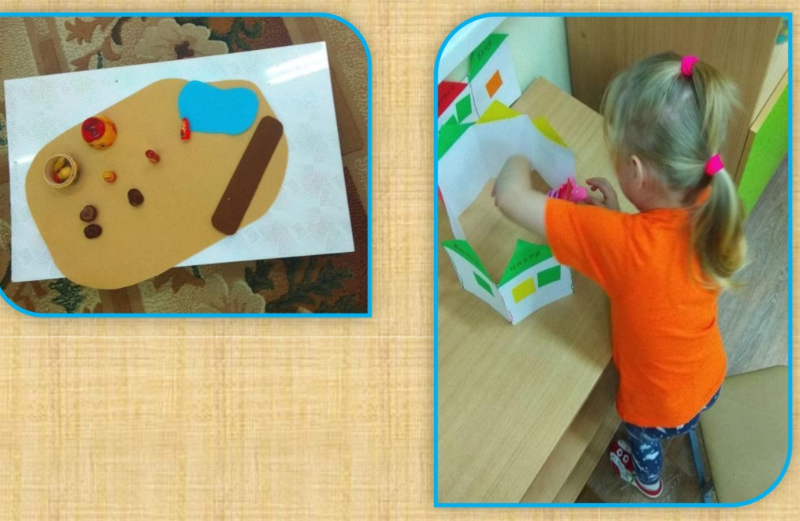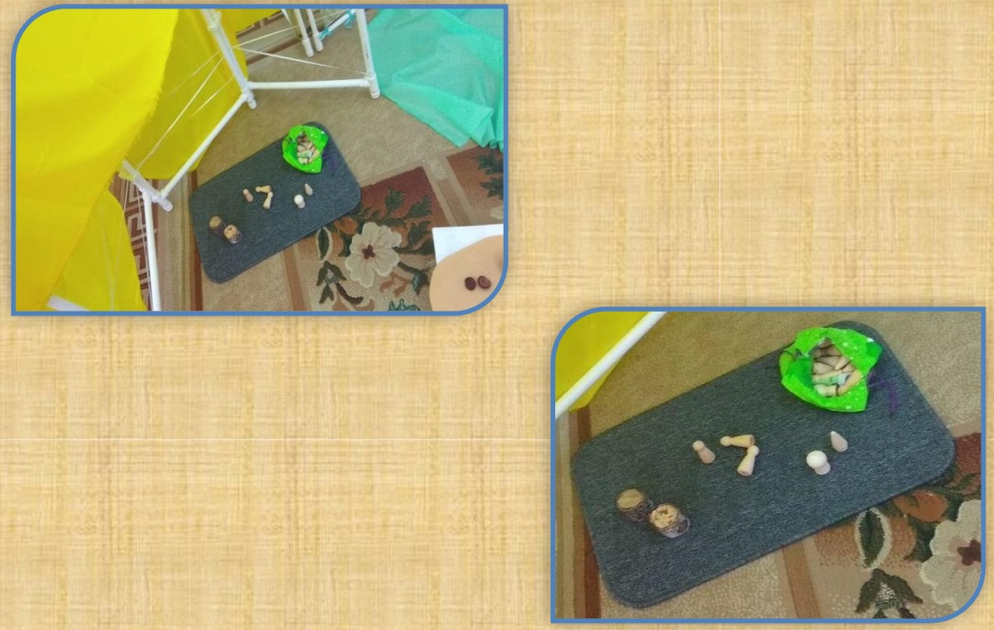
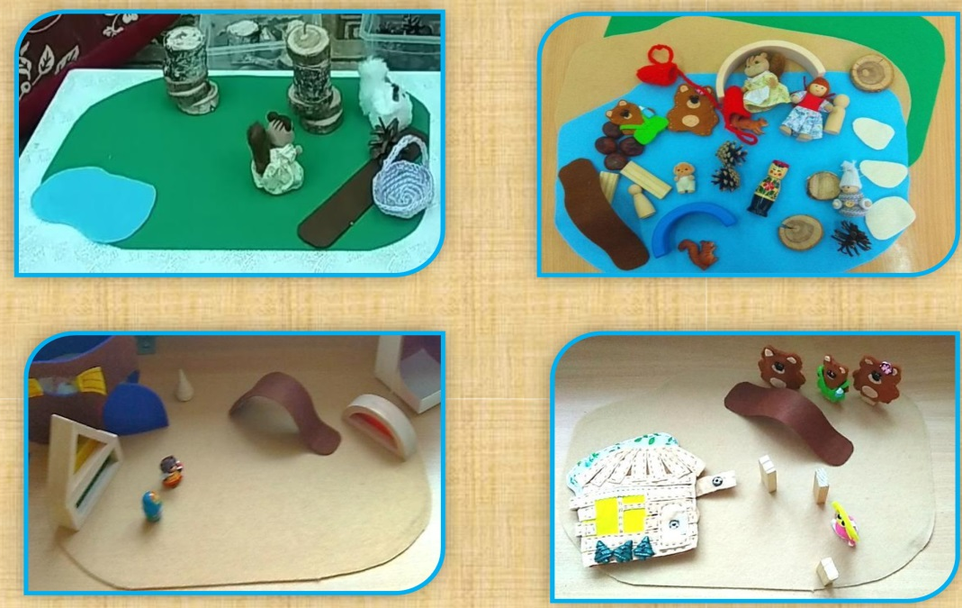Игровой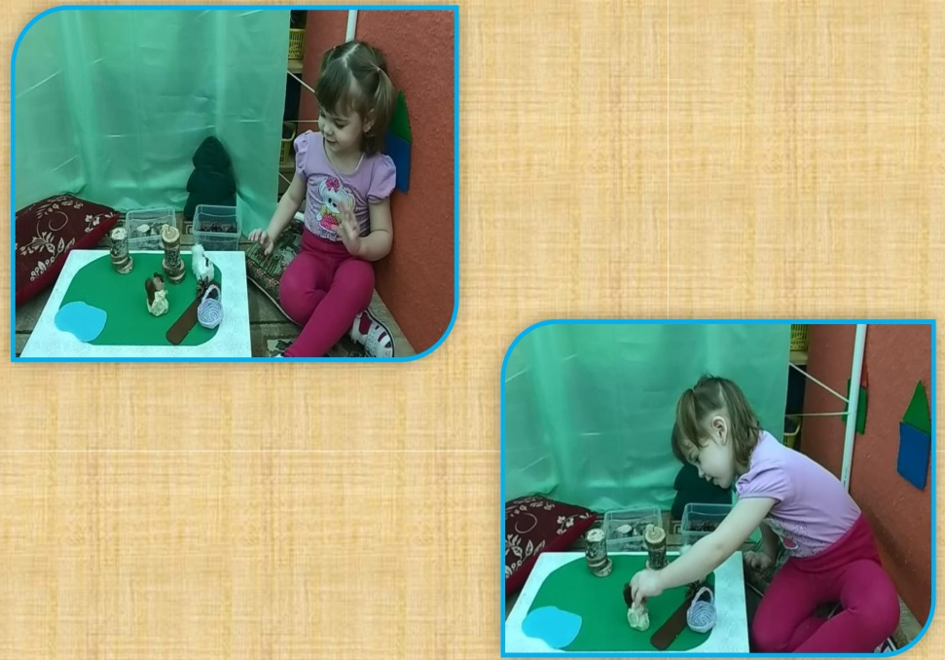
Ииииииииииигоровой ма

Игровой материал для режиссерской игры

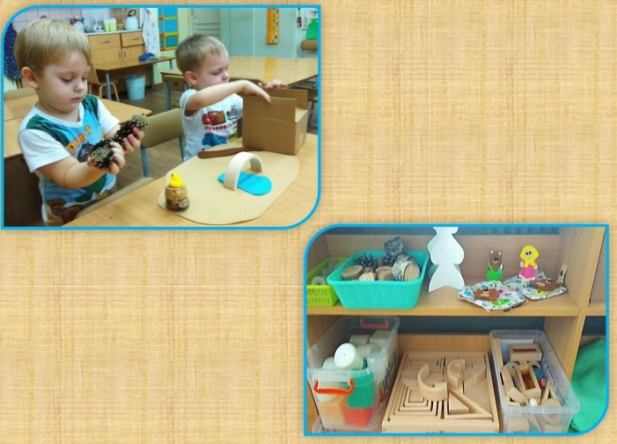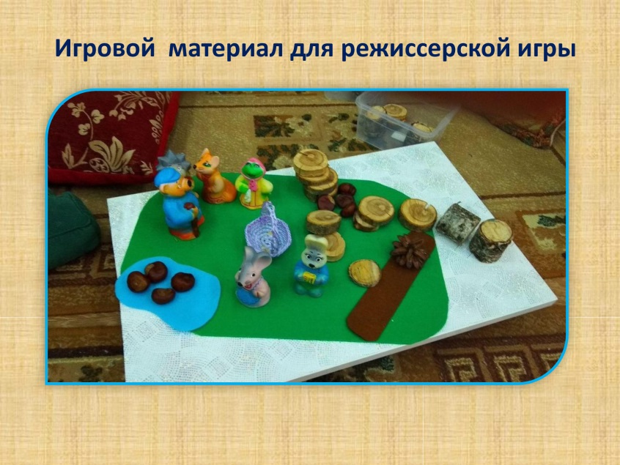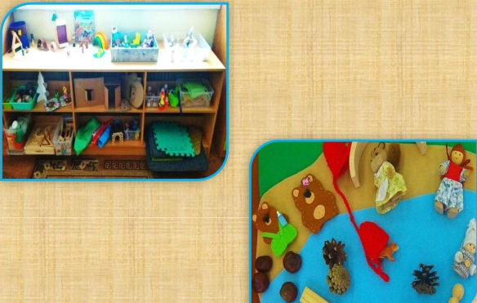

Игровые провокации

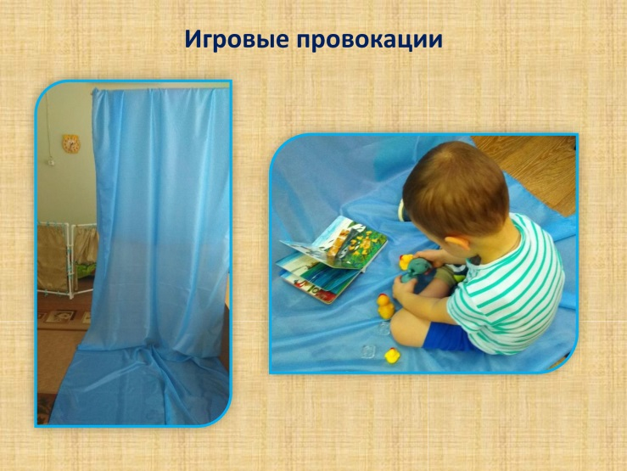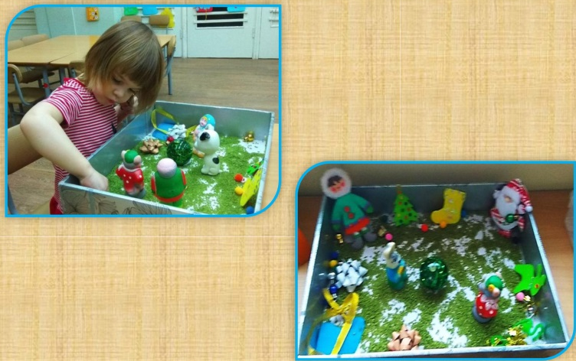

«РУКАВИЧКА»
